Пам’ятка, як підготувати Логічну матрицю
та оцінити результативність та ефективність проекту
Сьогодні будь який донор, який надає гранти, хоче бачити ефективне витрачання коштів та що результати проекту приносять суспільну користь. Клієнти та партнери хочуть бачити результати та те як вони впливають на вирішення існуючих проблем та ситуацій. ЗМІ та громадськість хочуть знати, чим займаються НУО і наскільки корисна та ефективна їх діяльність. Результативність та ефективність проектів залишаються головними питаннями при їх реалізації, особливо в умовах гострого дефіциту коштів та переходу до державного бюджетного планування та фінансування. Тому вимірювання результатів, змін та впливів від проектної діяльності є невід’ємною частиною кожного проєкту.
Проєкт – це створення унікального продукту або послуги, це діяльність, яка спрямована на досягнення запланованого конкретного результату.
В основі будь-якого проекту повинен бути соціальний результат,
на досягнення якого спрямована його реалізація.
Проект - це завжди зміни та керування цими змінами.
Іноді буває важко виміряти складні процеси соціальних, законодавчих, бюджетних та інших змін, т.я. вони можуть не відбутися протягом річного циклу реалізації проекту, але при цьому людські та фінансові ресурси були витрачені, якась діяльність була зроблена, і яка, в більшій або меншій мірі, наблизила ситуацію до реалізації цих змін. Отже, як зрозуміти та виміряти наскільки виконана діяльність наблизила проект до виконання поставлених цілей, наскільки вона була ефективною та результативною? Відповідь на це запитання Ви зможете найти у цій Пам’ятці.
Дана Пам’ятка розроблена для проектів, які реалізуються у напрямку адвокації, мобілізації, правової допомоги, технічної підтримки для побудови життєздатних і стійких систем охорони здоров'я, для створення та підтримки ефективних систем та механізмів надання комплексної медичної допомоги та соціального супроводу пацієнтів з ВІЛ, ТБ, ВГ, ко-інфекцією (далі для зручності вони будуть називатися адвокаційними напрямками або проєктами).
Особливістю адвокаційних проєктів є їх короткий термін реалізації - 1 рік, протягом якого необхідно досягти успіхів для бенефіціарів (особи, які отримують вигоду) та зробити зміни, які можливі завдяки правильно обраній стратегії, як у напрямку реалізації проекту, так і у напрямку постійного підвищення соціально-економічної ефективності своєї діяльності – «більше результатів меншими ресурсами». Отже, основними показниками успішної реалізації проекту є «не освоєння коштів», а досягнення поставлених цілей та завдань, досягнення конкретних змін або створення умов для цих змін.
Проєкт повинен фокусуватися на тій діяльності, яка призведе до досягнення тих результатів, які забезпечать зміни та подальший вплив.
Результати змін для адвокаційних проектів – це, перш за все, ті результати, що сприяють зміні ситуації, створюють умови, які ведуть до змін та впливів, демонструють користь для суспільства, спільноти та окремої людини.
Щоб зрозуміти, які результати та які ефекти генерує проєкт, для цього використовуються різні управлінські інструменти та методики, які дозволяють здійснювати не тільки контроль за ходом виконання проєкту, але й проводити оцінку ефективності та результативності його реалізації. З цією метою використовувати різні підходи та інструменти.
- «Програмний підхід», який передбачає планування, бюджетування та управління, що орієнтовані на результат. При такому підході основними показниками успішної реалізації проекту є не перелік активностей та діяльностей, не «освоєння коштів», а є досягнення результатів, що ведуть до змін та подальшого впливу;
- «Управління за результатами» засновано на чіткому визначенні бажаних результатів. Таке управління більше фокусує увагу на досягненні результатів, що ведуть до змін та подальшого впливу, ніж на реалізації дій (процесів) та на ресурсах, що витрачаються;
- «Логіко-структурна матриця» - це інструмент для розвитку, управління, моніторингу та оцінки проекту. Він використовується як основа для планування засобів, необхідних для реалізації проекту, та для розробки системи моніторингу проекту і внутрішньої оцінки.
«Програмний підхід», «Управління за результатами», «Логіко-структурна матриця» – основані на чіткому визначенні бажаних результатів та шляхів їх досягнення з застосуванням методології управління - Логіко-структурний підхід (ЛСП). Наразі, в інтернет-просторі є багато доступної літератури, які описують класичні методи та підходи ЛСП, при нагоді можете з ними ознайомитися та розширити своє уявлення про можливості ЛСП в процесі розробки проектів.
Ми пропонуємо в адвокаційних проєктах використати для планування, управління, моніторингу та оцінки проекту адаптований інструмент у файлі Excel з назвою «Таблиця з логічною структурою Проекту та показниками ефективності його виконання», який називається Логічна матриця (файл Excel з назвою: Logical matrix_GF 2022_Table).
Логічна матриця – це візуалізація проекту у одному файлі та результат планування реалізації проекту. Системність Логічної матриці полягає в тому, що інформація, яка міститься в окремих елементах матриці, взаємопов'язана. Логічна матриця також слугує і звітною формою, яка заповнюється раз у 3 міс.
Для адвокаційних проєктів
Логічна матриця - це по суті весь проєкт, представлений у табличній формі, який дає можливість перевести ідею проекту в ясну форму із чіткою структурою, оцінити взаємозв’язки різних частин проекту, оцінити правильність діяльності, яка приведе до потрібних результатів – перш за все до результатів змін.
Логічна матриця – це інструмент для візуалізації реалізації проекту у вигляді логічного ланцюга, який пов'язує ваш вклад в проєкт, вашу стратегію, отримані конкретні результати/продукти від виконаної основної та додаткової діяльності (результати процесу), отримані очікувані результати, які принесуть користь та приведуть до змін та подальших впливів (результати змін).
Логічна матриця – це інструмент планування діяльності та кількісних показників, це інструмент моніторингу і оцінки виконання діяльності та показників, це інструмент контролю досягнення кількісних значень (План/Факт).
Логічна матриця одночасно виступає і як звітна форма для програмного звітування.
Логіко-структурний підхід описової частини проєктої заявки (мета, ціль, завдання, результати) повинен дзеркально відобразитися у Логічній матриці.
Слід пам’ятати, що існують відмінності між метою, цілями, завданнями, активностями, діями, очікуваними результатами, конкретними результатами.
Загальні поняття:
Мета – означає стан в майбутньому, котрий можливо змінити відносно теперішнього та варто, бажано або необхідно досягнути. Мета виражає прагнення до конкретного кінцевого стану та є бажаною кінцевою точкою процесу та дій, має частку невизначеності. Як правило не вимірюється індикаторами, т.я. носить більш глобальний характер і її не можливо досягнути протягом 1 року реалізації проекту.
Мета - це щось єдине, чого можеш і прагнеш досягти (тому множини не має), а Цілі бувають різними та їх кількість не знає меж.
Ціль - це складова Мети, яка має чітко визначені часові рамки або це «велика Мета, яка складається з маленьких», тобто з конкретних цілей.
Завдання – це проблемна ситуація або питання, які потрібно вирішити, щоб прийти до Мети/Цілі або хоча б стати до неї трохи ближче. Завдання завжди виходить з Мети/Цілі та є засобом її реалізації. Завдання асоціюється з проблемою і її рішеннями, дозволяє вибудувати план дій, необхідних для досягнення Мети/Цілі.
В рамках виконання адвокаційних проектів використовуйте наступні поняття:
В описовій частині:
Мета - це стратегічна ціль та довгостроковий результат, якого ви хочете досягти.
Завдання – це проміжний результат, який наближає до Мети. Як правило, ними позначають напрямки реалізації проєкту. Завдання – це і є Конкретна ціль (SO). Завершення формулювання Завдання фразою, яка дає зрозуміти яким шляхом воно буде воно виконано або для чого воно виконується, дає уявлення якої Конкретної ціль ви хочете досягти.
Механізм реалізації – це дії, які необхідно здійснити для перетворення ресурсів у Результати проекту (О)/(SO).
В Логічній матриці є 3 логічних рівні:
Конкретна ціль (SO) – це внесок проєкту в досягнення загальної Мети (це Завдання проєкту). Це очікувані результати, які досягаються завдяки отриманню продуктів від Результатів діяльності (О)/(SO). Індикатори, що вимірюють очікувані результати, демонструють, що втручання ведуть до змін та/або демонструють користь для окремої особи, для спільноти, для суспільства (індикатори змін, індикатори впливу).
Результати діяльності (О)/(SO) – це те, що одержать користувачі проекту по його завершенні. Це конкретні результати/продукти та основні види діяльності, які повинен реалізувати проєкт, щоб виконати Завдання та досягнути Конкретної цілі (SO). Індикатори, що вимірюють конкретні результати, демонструють про виконання проектом своїх зобов’язань (індикатори процесів).
Активності (А)/(SO) – це конкретні результати/продукти та додаткові дії (активності), що необхідно виконати для досягнення Результатів діяльності (О)/(SO). Індикатори, що вимірюють конкретні результати, демонструють про виконання додаткових активностей (індикатори процесів).
Очікувані результати – це ті результати, які демонструють досягнення Конкретних цілей та вимірюються Індикаторами, що демонструють зміни ситуації (рівень (SO).
Конкретні результати - це ті результати, які отримуються від безпосереднього виконання основної та додаткової діяльності, вимірюються Індикаторами, що демонструють виконання процесів (рівні (О)/(SO) та (А)/(SO).
Індикатори - це засіб вимірювання очікуваних та конкретних результатів. Повинні бути наділені такими ознаками, які б демонстрували зміни або характеризували ситуацію, яка, у результаті реалізації проекту змінилася чи залишилася той самою.
Логічна матриця має бути повністю узгоджена з усіма частинами заявки (з завданнями, описом діяльності, результатами, бюджетом тощо).
Логічна матриця фактично містить скелет проекту, відповідно роботу над заявкою бажано починати саме з матриці. Логічна матриця допомагає скласти якісну проектну заявку і в подальшому успішно реалізувати проект.
Основні моменти, які необхідно врахувати при написанні описової частини Проєктної заявки:
- структурованість: дотримана ієрархія за такою послідовністю: проблема, мета, цільова група, конкретні цілі (у наших проєктах це Завдання), механізми впровадження (види діяльності), очікувані та конкретні результати кількісні та якісні, показники ефективності.
- правильно визначені цільові групи проекту - одержувачів користі (бенефіціари);
- досягнення проєктної Мети вирішуйте через реалізацію 2-3 конкретних Завдань, які є не тільки проєктними напрямками, але і Конкретними цілями (SO). Важливо до формулювання Завдання додавати фрази, які дають можливість зрозуміти, яким шляхом буде воно виконано або для чого воно виконується. Ці фрази віддзеркалюють рішення проблем, отже дають уяву про Конкретні цілі, які ви хочете досягти.
Наприклад: Посилювати інституційний та організаційний розвиток спільноти для побудови ефективного партнерства і співробітництва на місцях та інформування громади про проблематики спільноти.
- слід пам’ятати, що з проблеми формуються Цілі проекту (або Завдання). Конкретна ціль або Завдання – це дзеркальне позитивне рішення проблеми. Проблеми та Завдання, які їх будуть вирішувати, мають бути логічно пов’язані;
- орієнтованість на ціль - проєкт повинен бути спрямований на досягнення конкретних Завдань/Цілей, тобто проєкт має бути не лише сукупністю реалізованих заходів, наприклад, проведення семінарів, написання методик, проведення акцій, зустрічей тощо. Надзвичайно важливо, щоб ці заходи допомагали досягти Конкретної цілі, яку ви перед собою поставили. Такою ціллю може бути, наприклад, вдосконалення механізму бюджетної адвокації за місцеві кошти надання адміністративних послуг жителям територіальної громади. У такому випадку семінари та методики виступатимуть засобами досягнення цієї мети;
- логічно побудована, де буде прослідковуватись чітка система спланованих та взаємопов’язаних дій, спрямованих на рішення конкретної проблеми та виконання конкретних завдань, на досягнення визначеної конкретної цілі та сприяти вирішенню мети або місії проекту, тобто застосований логіко-структурний підхід (ЛСП);
- повинна демонструвати причинно-наслідкові зв’язки між діями та результатами;
- індикатори – це міра за допомогою якої показують зміни в ситуації, це засоби, якими вимірюють результати, відповідно назви індикаторів повинні відповідати логічній послідовності результатів проекту.
Для того, щоб побудувати Логічну матрицю – спочатку зробіть аналіз Проблем і Конкретних цілей проєкту в рамках виконання кожного Завдання.
Наповнення Логічної матриці залежить:
- від ПРОБЛЕМ, які ви хочете вирішити,
- від конкретних ЦІЛЕЙ, які ви хочете досягти,
- від РЕЗУЛЬТАТІВ, які ви хочете отримати.
При формулюванні Цілей важливо забезпечити їх:
Реальність – це можливість досягнення в рамках заданих ресурсів й обмежень (фінансових, фізичних, часових та ін.).
Визначеність – це умови того, що цілі проекту досягнуті завдяки проекту, а не з інших причин.
Вимірність – це можливість кількісної оцінки.

Як побудована Логічна матриця та як її необхідно наповнювати?
Як уже зазначалося вище, Логічна матриця - це таблиця, яка читається вертикально вниз та горизонтально вправо.
У Логічній матриці Логічна структура проекту має 3-и рівнів (вертикально вниз) та кожен з цих рівнів має свої логіку втручання, індикатори, одиниці їх виміру та документи, якими підтверджується виконання індикаторів, та поля для планування річних та квартальних кількісних показників (горизонтально вправо):
Конкретна ціль (SO): Сюди вписуються Завдання (оптимально вирішувати 3-и Завдання та не більше 5-ти). Індикатори вимірюють очікувані результати, які демонструють вирішення проблеми та/або зміни у ситуації/або користь для спільноти. Досягнення цілей залежить від другої сторони, як правило від представників органів влади. Проект частково контролює та впливає на цей рівень. (Вживаються формулювання, наприклад: затверджено, виділено, укладено, отримують допомогу і т.д.). Кодуються: SO1, SO2, SO3.
Результати діяльності (О)/(SO): Сюди вписуються основні види діяльності, які необхідно виконати для досягнення Конкретних цілей (Завдань). Індикатори вимірюють конкретні результати/продукти, які характеризують процеси. Досягнення Результатів діяльності - це ті зобов’язання, які має виконати проект. Проект повністю контролює та впливає на цей рівень. (Наприклад: Розроблено, подано, організовано, навчено і т.д.) Кодуються: SO1-01, SO1-02; SO2-01; SO3-01.
Активності (А)/(SO): Сюди вписуються додаткові види діяльності, які допоможуть досягти Результатів діяльності. Індикатори вимірюють конкретні результати, які характеризують процеси. Кодуються: SO1-01.(A1.1.1., A1.1.2), SO1-02.(A1.2.1.); SO3-01. (A3.1.1.).
Не забудьте заповнити поля у розділі «3.Планування та моніторинг виконання кількісних показників ПЛАН/ФАКТ» для планових показників - річні та поквартальні кількісні значення

Приклад заповнення Логічної матриці у форматі Excel
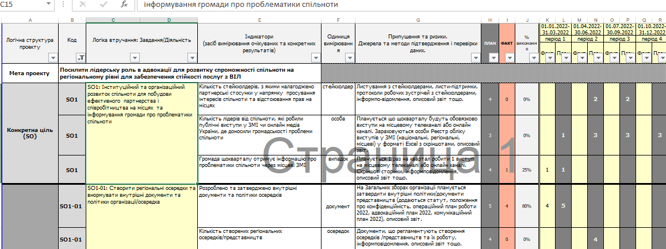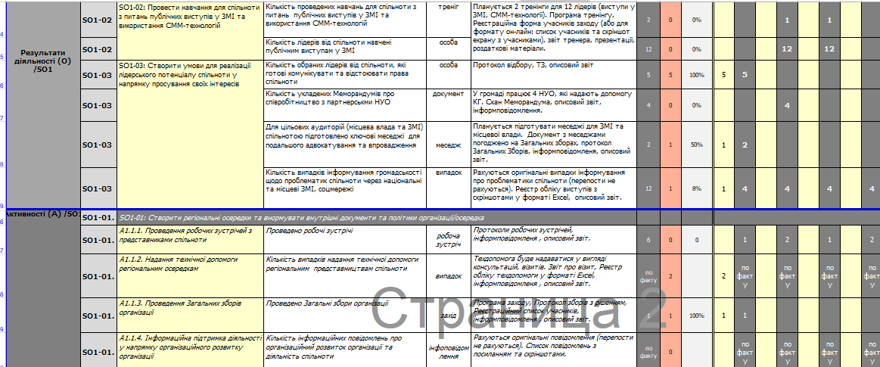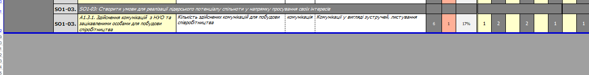
Логічна матриця дозволяє показати ланцюг очікуваних та конкретних результатів проекту у взаємозв’язку з поставленими цілями, визначеними завданнями та способами реалізації діяльності. Правильно заповнена Логічна матриця показує шлях до змін. Але слід пам’ятати, що Ви не контролюєте і не впливаєте на всі рівні ЛМ однаково.
До пам’ятки додаються файли Excel з шаблоном Логічної матриці для заповнення і подачі разом з проєктною заявкою та з прикладом заповнення Логічної Матриці.
Для подачі проєктної заявки використовуйте фал з назвою: Logical matrix_GF 2022_Table_ШАБЛОН.
Для кожного програмного компоненту заповнюється своя Логічна матриця.
Не забудьте до назви файлу додати назву своєї організації та номер програмного компоненту!!!

Технічні моменти

- Як у ЛМ отримати логіку втручання?

Застосуйте фільтр для стовпчика «Код» та «зберіть» Логічну матрицю для конкретної цілі , як це показано на скріншоті.

